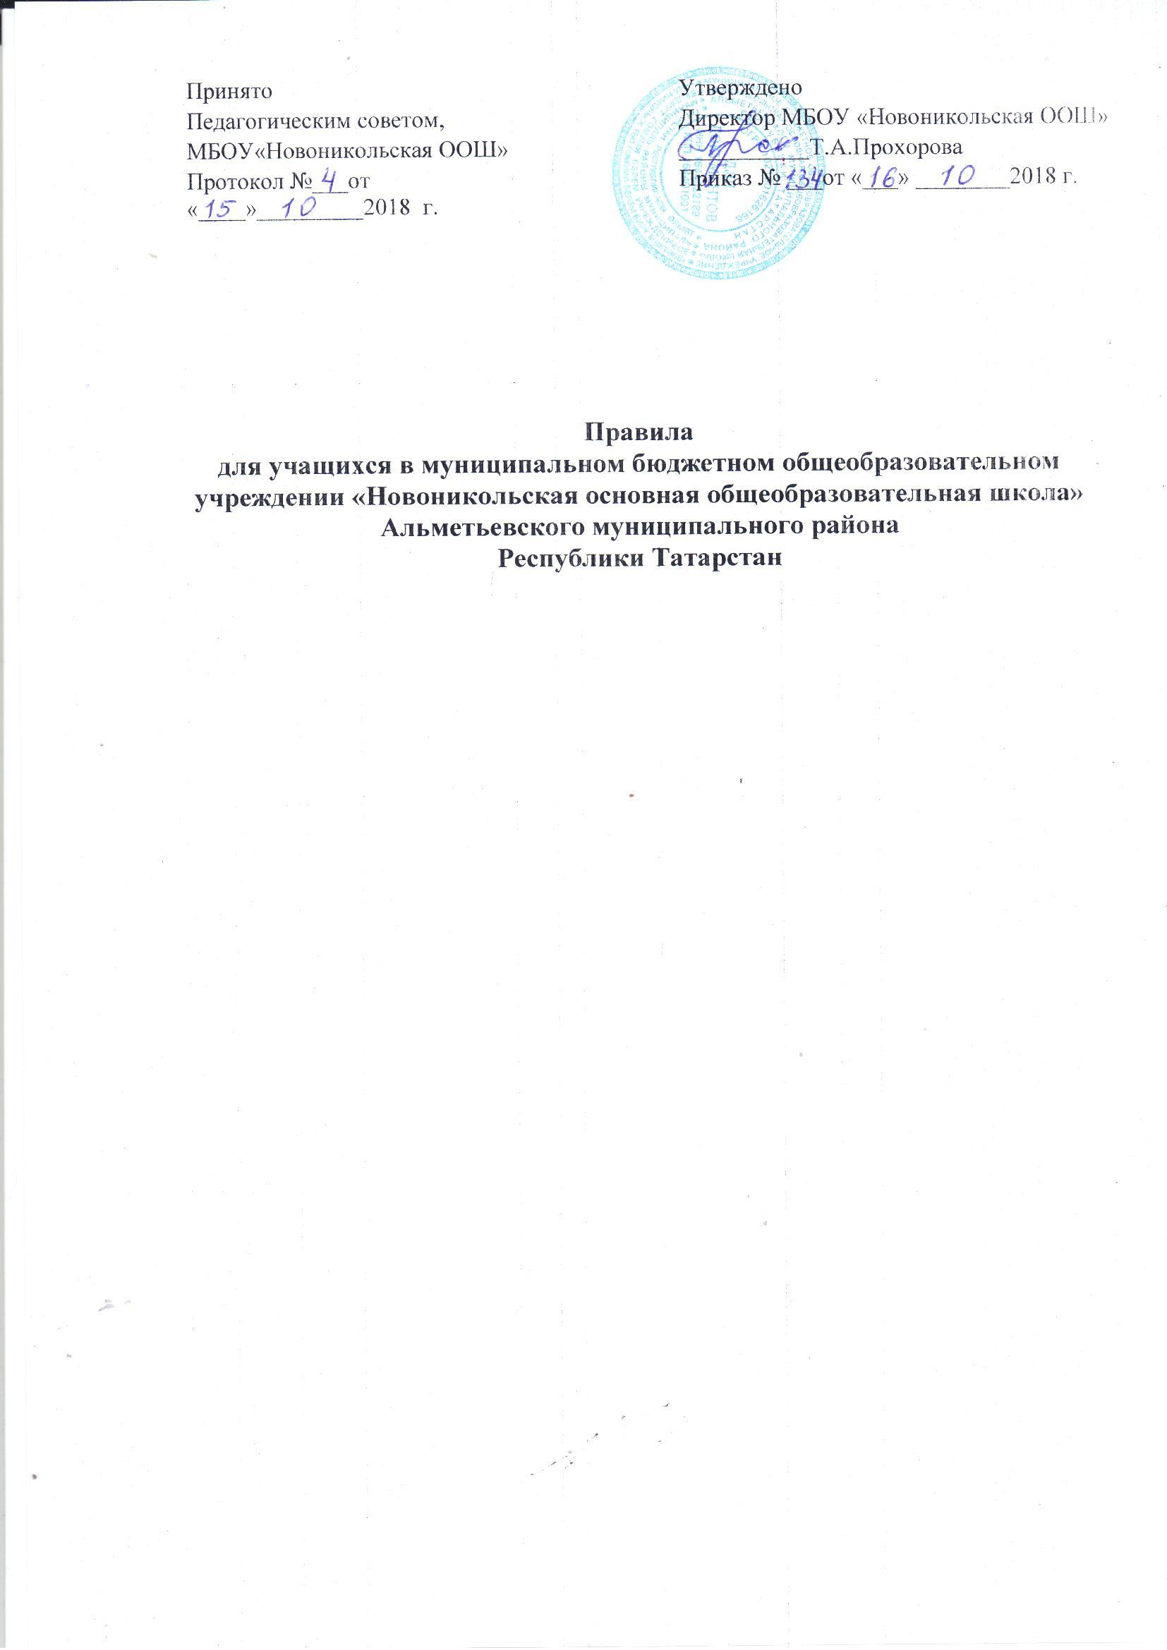

- Общие положения

Настоящие Правила устанавливают нормы поведения учеников в здании и на территории школы. Цель Правил - создание в школе нормальной рабочей обстановки, способствующей успешной учёбе каждого ученика, воспитание уважения к личности и её правам, развитие культуры поведения и навыков общения.
1. Общие правила.
1.1. Обучающийся приходит в школу за 15-20 мин. до начала занятий, чистый и опрятный, обувает сменную обувь, занимает свое рабочее место и готовит все необходимые учебные принадлежности к предстоящему уроку.
1.2. Обучающиеся Школы имеют правона:
- получение бесплатного начального общего, основного общего образования в соответствии с федеральными государственными образовательными стандартами;
- выбор формы получения образования;
- обучение в рамках государственных образовательных стандартов по индивидуальному учебному плану;
- ускоренный курс обучения;
- получение дополнительных образовательных услуг;
- участие в управлении МБОУ в форме, определенной Уставом;
- уважение своего человеческого достоинства, на свободу совести, информации, свободное выражение своих мнений и убеждений;
- свободное посещение мероприятий, не предусмотренных учебным планом;
- бесплатное пользование библиотечным фондом;
- перевод в другие МБОУ соответствующего типа в случае закрытия своего МБОУ;
- защиту от применения методов физического и психического насилия,
- условия обучения, гарантирующие охрану и укрепление здоровья.
- обращение в конфликтную комиссию школы в случае несогласия с результатами промежуточной и итоговой аттестации по соответствующему предмету.
1.3. Обучающиеся Школы обязаны:
- выполнять устав Школы, Правила для обучающихся, решения органов самоуправления и приказы директора;
- уважать права, честь и достоинство других обучающихся, работников Школы;
- быть дисциплинированным, соблюдать общественный порядок в Школе и вне ее, выполнять требования дежурных учащихся;
- сознательно относиться к учебе, соблюдать порядок на рабочем месте;
- беречь имущество Школы, бережно относиться к результатам труда других людей, зеленым насаждениям;
- экономно расходовать электроэнергию, воду, сырье и другие материалы.
1.4. Обучающимся Школы запрещается:
- приносить, передавать или использовать оружие, спиртные напитки, табачные изделия, токсические и наркотические вещества;
- использовать любые средства и вещества, могущие привести к взрывам и пожарам;
- применять физическую силу для выяснения отношений, запугивания или вымогательства;
- производить любые действия, влекущие за собой опасные последствия для окружающих;
- без разрешения педагогов уходить из школы и с ее территории в урочное время;
- пропускать занятия без уважительных причин.
2. Поведение на занятиях.
2.1.При входе педагога в класс, обучающиеся встают в знак приветствия, садятся после того, как педагог ответит на приветствие и разрешит сесть. Подобным образом обучающиеся приветствуют любого взрослого, вошедшего в класс во время занятий.
2.2. Во время урока нельзя шуметь, отвлекаться самому и отвлекать других посторонними разговорами, играми и другими, не относящимися к уроку, делами. Урочное время должно использоваться обучающимися только для учебных целей. По первому требованию учителя (классного руководителя) должен предъявляться дневник. Любые записи в дневниках обучающимися должны выполняться аккуратно. После каждой учебной недели родители ученика ставят свою подпись в дневнике.
2.3.Если во время занятий обучающемуся необходимо выйти из класса, то он должен поднять руку и попросить разрешения педагога.
2.4. Если обучающийся хочет задать вопрос учителю или ответить на вопрос учителя, он поднимает руку. Звонок (сигнал) об окончании урока даётся для учителя. Только когда учитель объявит об окончании занятия, обучающиеся вправе покинуть класс. При выходе учителя или другого взрослого из класса обучающиеся встают.
3.Поведение до начала, в перерывах и после окончания занятий.
3.1.До начала урока:
прибыть к кабинету до первого звонка; после первого звонка с разрешения учителя войти в класс и подготовиться к уроку;
3.2.Во время перерывов (перемен) обучающиеся обязаны:
навести чистоту и порядок на своём рабочем месте; выйти из класса; при движении по коридорам, лестницам, проходам придерживаться правой стороны; подчиняться требованиям работников школы, дежурным обучающимся; помочь подготовить класс по просьбе педагога к следующему уроку; в случае опоздания на урок постучаться в дверь кабинета, зайти, поздороваться с учителем, извиниться за опоздание и попросить разрешения сесть на место.
3.3.Во время перерывов (перемен) обучающимся запрещается:
бегать по лестницам, вблизи оконных проёмов и в других местах, не приспособленных для игр; толкать друг друга, бросаться предметами и применять физическую силу для решения любого рода проблем; употреблять непристойные выражения и жесты в адрес любых лиц, шуметь, мешать отдыхать другим; курить в здании и на территории школы.
3.4.После окончания занятий:
получить одежду из гардероба, аккуратно одеться и покинуть школу, соблюдая правила вежливости.
3.5. Дежурный по классу:
находится в классе во время перемены; обеспечивает порядок в классе, проветривает помещение; помогает педагогу подготовить класс к следующему уроку; следит и поддерживает соответствующие санитарные условия.
3.6.Обучающиеся, находясь в столовой:
подчиняются требованиям педагогов и работников столовой; соблюдают очередь при получении пищи; проявляют внимание и осторожность при получении и употреблении горячих и жидких блюд; употребляют еду и напитки, приобретённые в столовой и принесённые с собой, только в столовой; убирают за собой столовые принадлежности и посуду после принятия пищи.
4.Заключительные положения.
4.1.Обучающиеся не имеют права находиться в здании школы после окончания учебных занятий или внеурочных мероприятий без разрешения работников школы.
4.2.Настоящие Правила распространяются на территории школы и на все мероприятия, проводимые школой.
4.3.Настоящие Правила вывешиваются в Школе на видном месте для всеобщего ознакомления.

